6ème | Arrondir ou tronquer un nombre | Nu5

• L’arrondi à l’unité d’un nombre décimal est le nombre entier le plus proche.
• La troncature à l’unité est sa partie entière : on tronque (on coupe) le nombre après son chiffre des unités.
• Pour arrondir à l’unité, on encadre d’abord le nombre par deux entiers consécutifs (qui se suivent), puis on regarde le chiffre des dixièmes pour savoir lequel des deux entiers est le plus proche : à partir de 5 au dixièmes, on arrondit au dessus.

Donne la troncature puis l’arrondi à l’unité des nombres suivants :
a) 28,69 ; b) 127,5 ; c) 5,28.
Pour 28,69, regarde d’abord la partie entière et encadre 28,9 par deux entiers consécutifs : 28 < 28,69 < 29.
Regarde ensuite le chiffre des dixièmes : à partir de 5, arrondis au nombre supérieur : 28,69 29

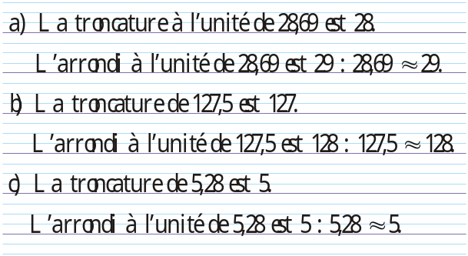

Recopie et complète la solution :  énoncé : donne la troncature puis l’arrondi à l’unité des nombres suivants :  a) 258,152 ;  b) 63,81 ;  c) 0,56.  Solution :  a) La troncature à l’unité de 258,152 est …  L’arrondi à l’unité de 258,152 est … : 258,152 …  b) La … de 63,81 est …  L’… de 63,81 est … : 63,81 …  c) La … de 0,56 est …  L’… de 0,56 est … : 0,56 … |  Recopie et complète les phrases suivantes :  a) La troncature à l’unité de 36,58 est … ;  b) … est l’arrondi à l’unité de 28,6 ;  c) 59 est … à l’unité de 59,82 ;  d) 13 est … à l’unité de 12,6 ;  e) 43 est … et … à l’unité de 43,2 ;
Encadre les nombres décimaux suivants par deux nombres entiers consécutifs, puis entoure le plus proche (c’est-à-dire son arrondi à l’unité) :
a) 48,69 ; b) 125,2 ; c) 0,56 ;
d) 15,821 ; e) 27,2 ; f) 5,3.

Recopie et complète le tableau suivant : |   Le professeur de Kévin, Julie et Bastien a calculé leur moyenne sur son ordinateur, il a trouvé respectivement 13,48 ; 13,6 et 13,54.  a) Son logiciel de notes a donné aux élèves la troncature de leur moyenne. Quelle est la moyenne affichée de chaque élève ?  b) Le professeur change les options du logiciel pour afficher l’arrondi. Quelle est maintenant la moyenne affichée de chaque élève ?  c) Quels élèves y ont « gagné » ?
   | Troncature à l’unité | Troncature au dixième | Arrondi à l’unité | Arrondi au dixième
  251,592
  12,267
  89,065
  102,891

